МИНИСТЕРСТВО ЦИФРОВОГО РАЗВИТИЯ, СВЯЗИ И МАССОВЫХ КОММУНИКАЦИЙ РОССИЙСКОЙ ФЕДЕРАЦИИ
Ордена Трудового Красного Знамени федеральное государственное бюджетное образовательное учреждение высшего образования
«Московский технический университет связи и информатики»
Кафедра «Системное программирование»

Отчет по лабораторной работе 3.2
по дисциплине
«Распределённые вычисления»

Выполнил: студент гр. БЭИ2202 Кулешов А. С.
Принял: старший преподаватель Соловьёв А.С.

Москва, 2026 г.
Оглавление
Введение 3
Ход решения 3
Результат 3
Вывод 6
Приложения 7

Введение
Необходимо реализовать код сложения двух векторов, используя Thrust. Напишу код для CUDA ядра.

Ход решения
Использую предложенный шаблон кода и дополню его до рабочего кода. Полученный код можно увидеть в приложении 1.

Код, написанный выше использует файлы для своей работы, поэтому напишу скрипт для генерации данных файлов. Был использован язык Python, чтобы сгенерировать два входных файла, а также ожидаемый файл – сумма двух векторов. Код Python представлен в приложении 2.

Результат
Программа была запущена успешно на сгенерированных данных (рис. 1).
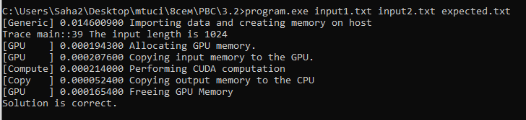
Рисунок 1 – Запуск полученной программы
Чтобы убедится в корректной работе программы произведём изменение одного числа в input.txt (рис. 2), после чего запустим программу снова (рис. 3).
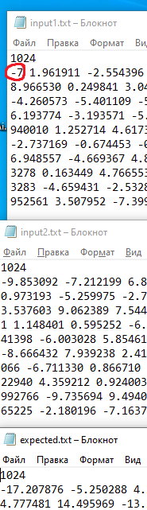
Рисунок 2 – Изменение входных данных

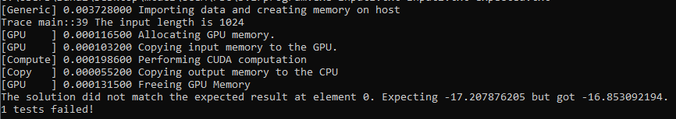
Рисунок 3 – Сообщение об ошибке
Программа выдаёт сообщение об ошибке, ведь был изменён входной элемент, но не изменён ожидаемый результат.
Также проведём другую проверку. Сделаем вручную немного входных данных (рис. 4) и проверим как их считаем программа (рис.5-6). В качестве ожидаемых данных используем нулевой вектор. В качестве проверки используем WolframAlpha (рис. 6).
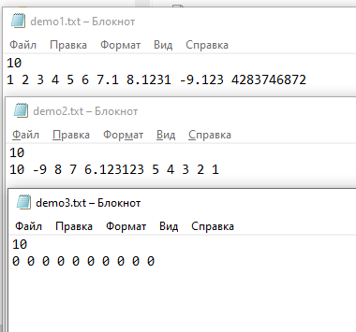
Рисунок 4 – Тестовые данные
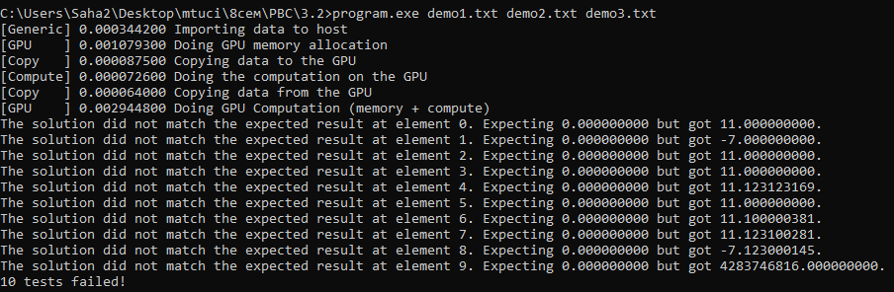
Рисунок 5 – Запуск
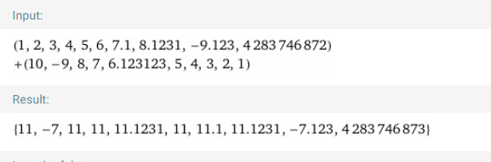
Рисунок 6 – Перепроверка в WolframAlpha
Программа работает корректно

Вывод
В ходе выполнения лабораторной работы была достигнута основная цель: созданна программа для сложения векторов. Также был реализован код генерации случайных входных данных.
Программа была проверена на случайных данных. Также была проверена на меньшем наборе данных, сгенерированных вручную.

Приложения

Приложение 1 – main.cu
/**

x64 Native Tools Command Prompt for VS 2022

nvcc main.cu -o program.exe -std=c++17

program.exe input1.txt input2.txt expected.txt

*/

#include <thrust/device_vector.h>
#include <thrust/host_vector.h>
#include "wb.h"

int main(int argc, char *argv[]) {
wbArg_t args;
float *hostInput1 = nullptr;
float *hostInput2 = nullptr;
float *hostOutput = nullptr;
int inputLength;

args = wbArg_read(argc, argv); /* чтение входных аргументов */

// Импорт входных данных на хост
wbTime_start(Generic, "Importing data to host");
hostInput1 =
(float *)wbImport(wbArg_getInputFile(args, 0), &inputLength);
hostInput2 =
(float *)wbImport(wbArg_getInputFile(args, 1), &inputLength);
wbTime_stop(Generic, "Importing data to host");

// Объявление и выделение памяти под выходные данные
hostOutput = (float *)malloc(inputLength * sizeof(float));
wbTime_start(GPU, "Doing GPU Computation (memory + compute)");

// Объявление и выделение памяти под входные и выходные данные на устройства через thrust
wbTime_start(GPU, "Doing GPU memory allocation");
thrust::device_vector<float> d_input1(inputLength);
thrust::device_vector<float> d_input2(inputLength);
thrust::device_vector<float> d_output(inputLength);

wbTime_stop(GPU, "Doing GPU memory allocation");

// Копирование на устройство
wbTime_start(Copy, "Copying data to the GPU");
thrust::copy(hostInput1, hostInput1 + inputLength, d_input1.begin());
thrust::copy(hostInput2, hostInput2 + inputLength, d_input2.begin());
wbTime_stop(Copy, "Copying data to the GPU");

// Выполнение операции сложения векторов
wbTime_start(Compute, "Doing the computation on the GPU");
thrust::transform(d_input1.begin(),
d_input1.end(),
d_input2.begin(),
d_output.begin(),
thrust::plus<float>());

wbTime_stop(Compute, "Doing the computation on the GPU");
/////////////////////////////////////////////////////////

// Копирование данных обратно на хост
wbTime_start(Copy, "Copying data from the GPU");
thrust::copy(d_output.begin(), d_output.end(), hostOutput);
wbTime_stop(Copy, "Copying data from the GPU");

wbTime_stop(GPU, "Doing GPU Computation (memory + compute)");

wbSolution(args, hostOutput, inputLength);

free(hostInput1);
free(hostInput2);
free(hostOutput);
return 0;
}

Приложение 2 – generate_data.py
import random

def write_file(filename, data):
with open(filename, "w") as f:
f.write(f"{len(data)}\n")
f.write(" ".join(f"{v:.6f}" for v in data))

N = 1024

input1 = [random.uniform(-10, 10) for _ in range(N)]
input2 = [random.uniform(-10, 10) for _ in range(N)]

expected = [a + b for a, b in zip(input1, input2)]

write_file("input1.txt", input1)
write_file("input2.txt", input2)
write_file("expected.txt", expected)

print("Файлы input1.txt, input2.txt и expected.txt созданы.")

